TARİH: 12.04.2019
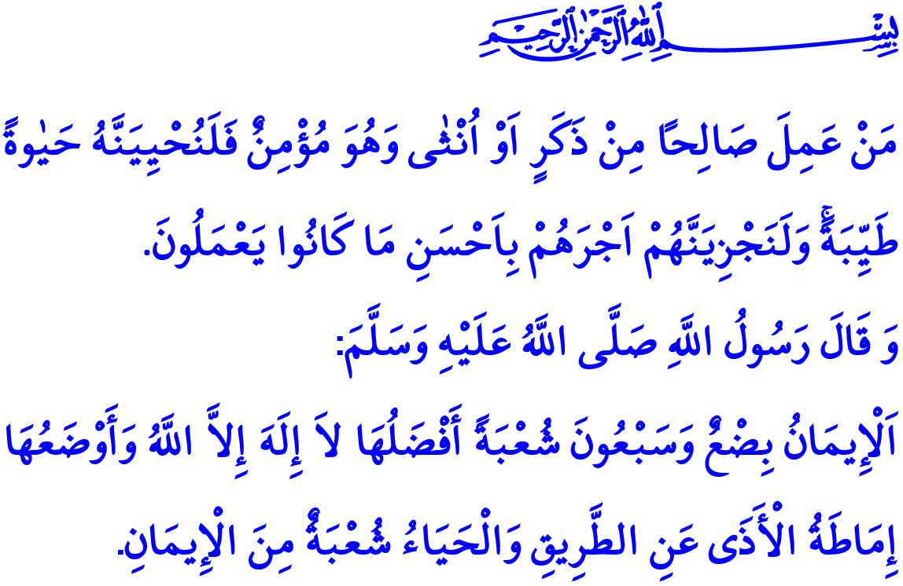
İMANIN HAYATIMIZDAKİ YANSIMALARI
Muhterem Müslümanlar!
İman, Allah’ın varlığına ve birliğine, meleklerine, kitaplarına, peygamberlerine, ahiret gününe, kaza ve kaderin Allah’tan olduğuna yürekten inanmaktır. Rahmet Peygamberinin insanlığa tebliğ ettiği tüm hakikatleri kalp ile tasdik, dil ile ikrar etmektir.
Aziz Müminler!
Hz. Âdem’in dünyasında iman, cennetini yitirse de onu yeniden kazanabilmek için umudunu kaybetmemek, mücadeleden vazgeçmemektir. İstikamet yürüyüşünde ayaklar kaysa da, yolun sonuna varabilmek için yeniden ayağa kalkma azmidir. İman, Hz. Nûh’un atölyesinde kurtuluş gemisi inşa etmektir. Zira sadece Rabbine güvenerek iman gemisine binen mümin, selamet yurduna demir atacak ve ebedi kurtuluşa erecektir.
İman, Hz. Eyyûb’un çilehanesinde dermandır. Hz. Dâvûd’un mahkemesinde adalettir. Hz. Süleyman’ın mülkünde ilim ve hikmettir. Bazen darlıkla bazen de varlıkla imtihan edilen kul, bu imtihanları başarıyla geçebilecek kabiliyete sahip olduğunu unutmamalıdır. Çünkü Allah, kişiyi ancak gücünün yettiğiyle yükümlü kılar. Her zorluğun yanında mutlaka bir kolaylık ihsan eder.
Kıymetli Müminler!
İman, Hz. Yûsuf’un iffet ve edebinde, Hz. Yakub’un sabır ve duasında gizlidir. İman, canıyla imtihan olan evlat Hz. İsmâil’in, cananıyla imtihan olan baba Hz. İbrâhim’in teslimiyetlerinin kaynağıdır. Muhammed Mustafa (s.a.s) gibi, sağ eline güneş, sol eline ay verilse dahi asla taviz verilmeyen ve vazgeçilmeyen büyük bir davadır iman.

Değerli Müslümanlar!
İman, kuru bir söz ve hayata yansımayan bir duygu değildir. İman, gönülde başlayıp bütün bedene yayılan ve fiiliyata dökülen eşsiz bir güçtür. Hayatın bütün yönleriyle iman arasında sıkı bir bağ vardır. Sevgili Peygamberimiz (s.a.s), bir hadis-i şeriflerinde bu gerçeğe şöyle işaret etmektedir: “İmanın yetmiş küsur şubesi vardır. Bunların en üstünü  ‘Allah’tan başka ilâh yoktur’ sözüdür. En alt derecesi ise yoldaki eziyet veren şeyleri kaldırmaktır. Hayâ da imanın bir şubesidir.”
Muhterem Müminler!
İman, kişinin özüne yansır. Hayatına anlam katar. Ona bir istikamet çizer. Kendisiyle, ailesiyle, toplumla ve bütün varlık âlemiyle iyi ilişkiler kurmasını sağlar. Yaratılış gayesine uygun bir yaşama bilinci aşılar.
İman, kişinin söz ve davranışlarına yansır. Mümin, dilinden ve elinden herkesin güvende olduğu güzel ahlaklı kişidir. Konuştuğunda doğruyu söyler. Halis niyetli, mütevazı, dürüst ve merhametlidir. Ancak bu şekilde sırât-ı müstakîme yani dosdoğru yola ulaşacağını bilir.
İman, müminin yüzüne yansır. Tebessümü sadaka bilen mümin, etrafına sevgi ve şefkat nazarıyla bakar. İman, müminin geçimine yansıyınca bereket, yuvasına yansıyınca mutluluk, bütünüyle hayatına yansıyınca da kurtuluş olur.
Aziz Müslümanlar!
Gönülden iman etmek ve bu imanın gereklerini yerine getirerek yaşamak hem mümin olmanın hem de ahirette mükâfata nail olmanın tek yoludur. O halde, dünyayı selamet, ahireti de cennet yurduna dönüştürecek muhteşem bir imkan olan imanımızı salih amel ve güzel ahlakla süsleyelim. İnandığımız değerleri yaşamaya ve yaşatmaya gayret edelim.
Hutbemi, Yüce Rabbimizin iman edip, imanına uygun davranışlarda bulunanlara vaat ettiği şu müjdeyle bitiriyorum: “Erkek ya da kadın, kim mümin olarak salih amel işlerse, elbette ona hoş bir hayat yaşatacağız ve onların mükâfatlarını yaptıklarına karşılık olarak en güzeliyle vereceğiz.”

Nesâî, Îmân, 16.
Nahl, 16/97. Din Hizmetleri Genel Müdürlüğü

